# Алгоритм классификации k ближайших соседей

## Задача на практику

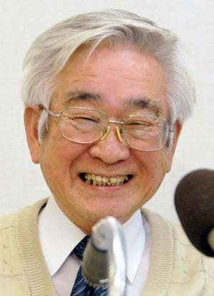Продолжая изучать материалы, привезенные ассистентом из экспедиции в Африку, профессор Буковски обнаружил результаты похожих исследований японского ученого Какая Икота. Профессор Икота, изучая обезьян, выделил 4 класса: Лемуры, Шимпанзе, Гориллы, Орангутанги. Каждый вид характеризуется определенным средним значением роста и веса. Экспериментальные данные профессора Икота представлены в виде таблицы:

|  |  |  |  |  |  |  |  |
| --- | --- | --- | --- | --- | --- | --- | --- |
| № | Рост | Вес | Вид | № | Рост | Вес | Вид |
| 1 | 33 | 21 | Лемур | 9 | 185 | 155 | Горилла |
| 2 | 41 | 13 | Лемур | 10 | 193 | 129 | Горилла |
| 3 | 18 | 22 | Лемур | 11 | 164 | 135 | Горилла |
| 4 | 38 | 34 | Лемур | 12 | 205 | 131 | Горилла |
| 5 | 62 | 118 | Шимпанзе | 13 | 145 | 55 | Орангутан |
| 6 | 59 | 137 | Шимпанзе | 14 | 168 | 35 | Орангутан |
| 7 | 95 | 131 | Шимпанзе | 15 | 135 | 47 | Орангутан |
| 8 | 83 | 110 | Шимпанзе | 16 | 138 | 66 | Орангутан |

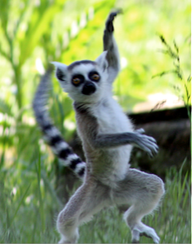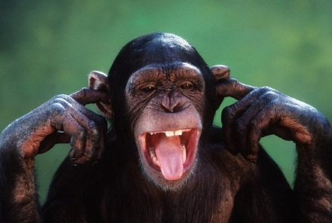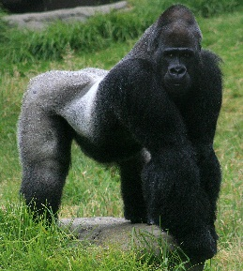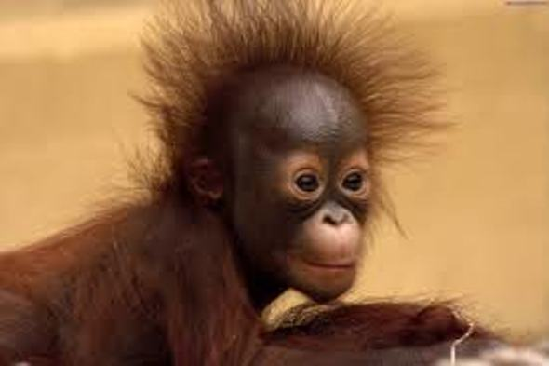

Профессору Буковски требуется определить, к какому виду относятся обезьяны, изученные его ассистентом во время экспедиции. Для решения этой задачи Буковски собирается использовать алгоритм k ближайших соседей.

## Алгоритм k ближайших соседей

Пусть у нас имеется матрица объектов X. Каждая строка таблицы описывает отдельный объект. Каждый столбец таблицы описывает определенный признак объекта (рост, вес и т.п.). Кроме того, в матрице есть еще один столбец, описывающий класс, к которому принадлежит объект (см. рисунок ниже).



Пусть имеется объект obj, обладающий набором признаков, который необходимо отнести к заданному классу. Например, в нашем случае, obj будет представлять собой отдельную особь с признаками «рост» и «вес».

Чтобы определить, к какому классу принадлежит объект, нужно найти k ближайших к нему соседей (точек) и посмотреть, какой класс у этих соседей встречается чаще всего. Этому классу и будет принадлежать наш классифицируемый объект.

1. Измеряем расстояние от объекта obj до каждого объекта в матрице X.
2. Сортируем полученные значения в порядке увеличения расстояния (в начале будут объекты наиболее близкие к obj, в конце – наиболее удаленные).
3. Берем первые k объектов из отсортированного списка, определяем, какой класс встречается там чаще всего. Именно этому классу и принадлежит наш объект obj.

## Порядок решения задачи

Открыть для редактирования файл run.py. Заполнить матрицу X экспериментальными данными, собранными профессором Икота. Следует обратить внимание, что последним столбцом в этой матрице будет столбец с номером класса (от 1 до 4), к которому принадлежит данная особь.

Пользуясь функцией input, попросить пользователя ввести рост и вес особи, которую необходимо классифицировать. Результаты пользовательского ввода сохранить в переменных height и weight соответственно.

Открыть для редактирования файл kNN.py. Необходимо полностью реализовать функцию k_nearest, основываясь на комментариях TODO, приведенных в файле. Перед реализацией ознакомиться с алгоритмом классификации k ближайших соседей. В комментариях приведены функции, которые могут потребоваться для решения задачи. Следует использовать команду help(‘<функция>’) для получения справки по функции и использовать командное окно для экспериментов.

Взять результаты, собранные ассистентом профессора Буковски (см. предыдущую практику), и выполнить классификацию не менее 5 особей с помощью реализованного алгоритма классификации. Убедиться в достоверности результатов. Продемонстрировать.